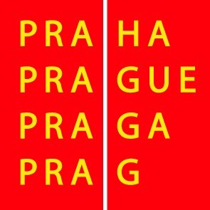

Výbor pro kulturu a volný čas ZHMP

Pozvánka

10. 9. 2008

Vážená paní, vážený pane,

svolávám zasedání výboru pro kulturu a volný čas ZHMP na středu 1.10. 2008 od 13.00 hod. v zasedací místnosti č. 349, 3. patro, Mariánské nám. 2, Praha 1.

Program :

13.00 - 13.10 1. Kontrola zápisu z 26. zasedání výboru a schválení programu 27. zasedání

13.10 - 13.20 2. Partnerství hl.m.Prahy

13.20 - 14.00 3. Návrh na vyhlášení grantů hl.m.Prahy na rok 2009

14.00 - 14.30 4. Různé

Bc. Ondřej Pecha
předseda výboru pro kulturu a volný čas ZHMP

